Администрация городского округа город Бор
Нижегородской области

ПОСТАНОВЛЕНИЕ

От 08.07.2019 | № 3627

О присвоении наименований территориям в д. Каликино
Руководствуясь п. 27 с. 16 Федерального закона от 06.10.2003 № 131-ФЗ «Об общих принципах организации местного самоуправления в РФ», пп. 27 п. 2.1. Положения об администрации городского округа город Бор Нижегородской области, утвержденного решением Совета депутатов городского округа г. Бор от 16.07.2010 № 13, приказом Министерства финансов Российской Федерации от 05.11.2015 № 171н, администрация городского округа г. Бор постановляет:
1. Присвоить существующим элементам планировочной структуры – территориям, расположенным в кадастровых кварталах 52:20:0500030 и 52:20:0500036, к востоку от застройки по ул. Железнодорожная в д. Каликино (Кантауровский с/с) городского округа г. Бор Нижегородской обл., Российская Федерация (приложение), состоящих из земель, предоставленных гражданам для ведения личного подсобного хозяйства, наименования:
- Массив Железнодорожный-1;
- Массив Железнодорожный-2;
- Массив Железнодорожный-3;
- Массив Железнодорожный-4.
2. Комитету архитектуры и градостроительства администрации городского округа г. Бор (А.А. Королев) в установленном порядке внести в Федеральную информационную адресную систему сведения о наименовании согласно п. 1 настоящего постановления.
3. Общему отделу администрации городского округа г. Бор (Е.А. Копцова) обеспечить опубликование настоящего постановления в газете «БОР сегодня» и размещение на официальном сайте органов местного самоуправления www.borcity.ru.
Глава администрации  А.В. Ястребова, 37180 | А.В. Киселев

Приложение
к постановлению администрации
городского округа г. Бор
от 08.07.2019 № 3627

СХЕМА
расположения территорий Массивов Железнодорожный 1,2,3,4
в д. Каликино

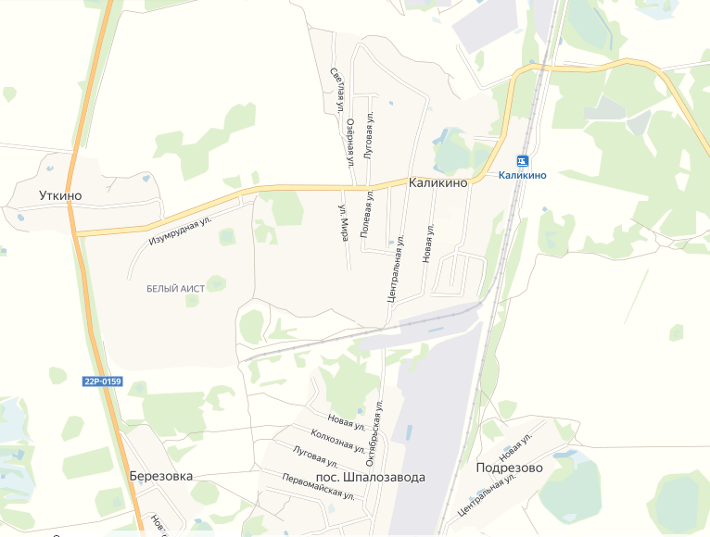
д. Каликино
территория
Массивов
Железнодорожный
1,2,3,4

